

Identificação do Projeto
Nome do Projeto: IdeaHub Interlinked
Disciplina: Prática Profissional em Programação Web
Sprint: Resultados da Sprint 4
Data: sexta-feira, 16 abril.

Objetivo da Sprint
A Sprint 4 teve como objetivo consolidar o IdeaHub como uma plataforma completa de gestão de inovação, adicionando funcionalidades de documentação técnica, planejamento de infraestrutura e gestão avançada de usuários. Com base nas demandas das equipes de TI e gestores, foram implementadas três grandes funcionalidades: documentar projetos de infraestrutura de forma estruturada, permitir o planejamento detalhado de redes e equipamentos, e oferecer ferramentas robustas para gerenciar usuários com logs de atividades e métricas.

Resumo da Reunião (Resultado da Sprint)
A equipe executou com excito o seguinte para obtenção dos resultados da Sprint 4:
- Módulo de documentação técnica
- Upload de arquivos
- CRUD de equipamentos de rede
- Resumo de custos
- Dashboard de métricas
- Logs de atividades com filtros
- Exportação de logs em CSV
- Relatório de usuários inativos

Demonstração do Sistema
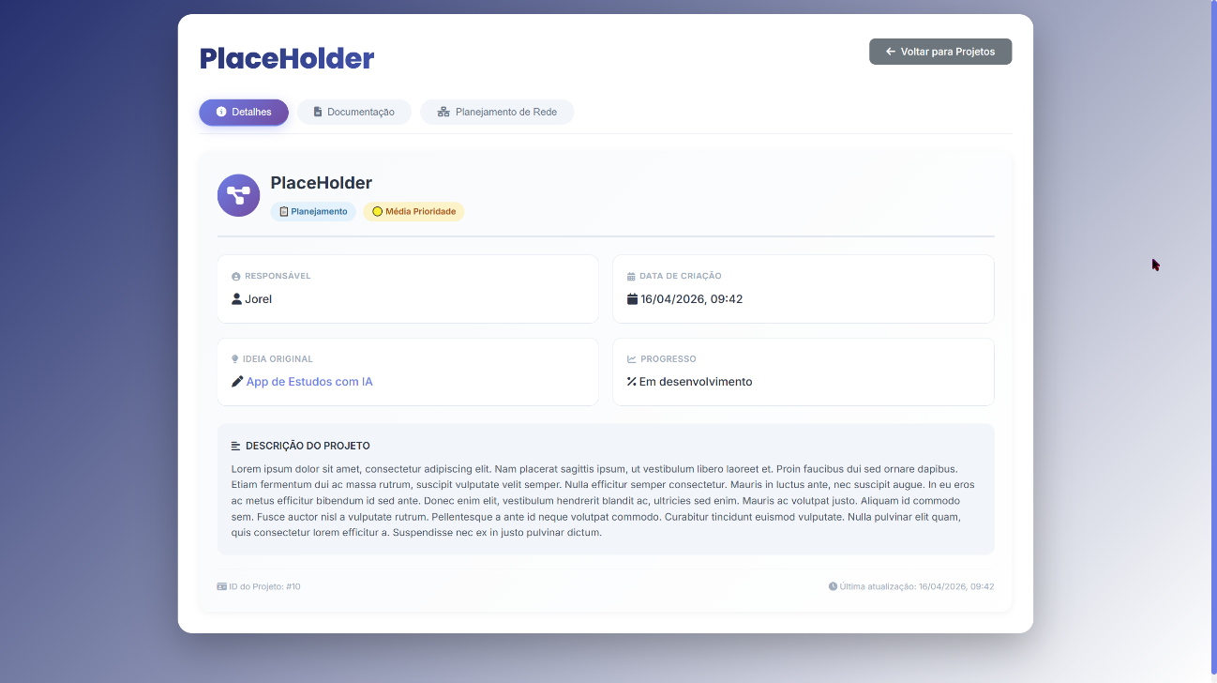
- Tela de Detalhes do Projeto selecionado

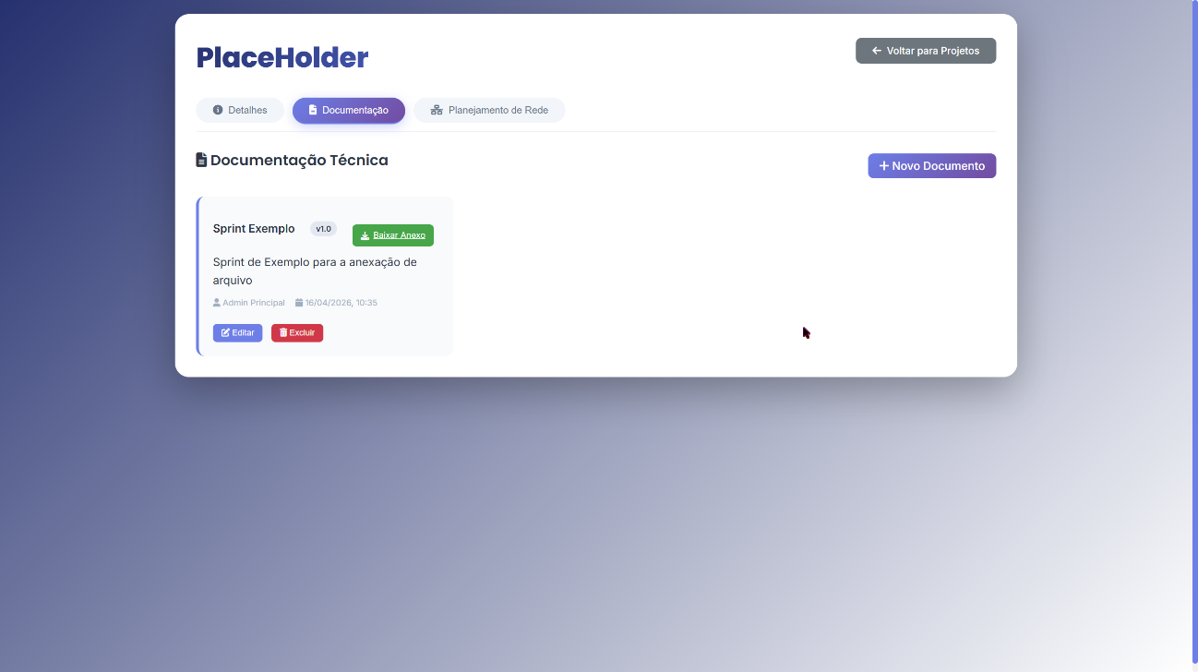
- Tela de Documentação Técnica

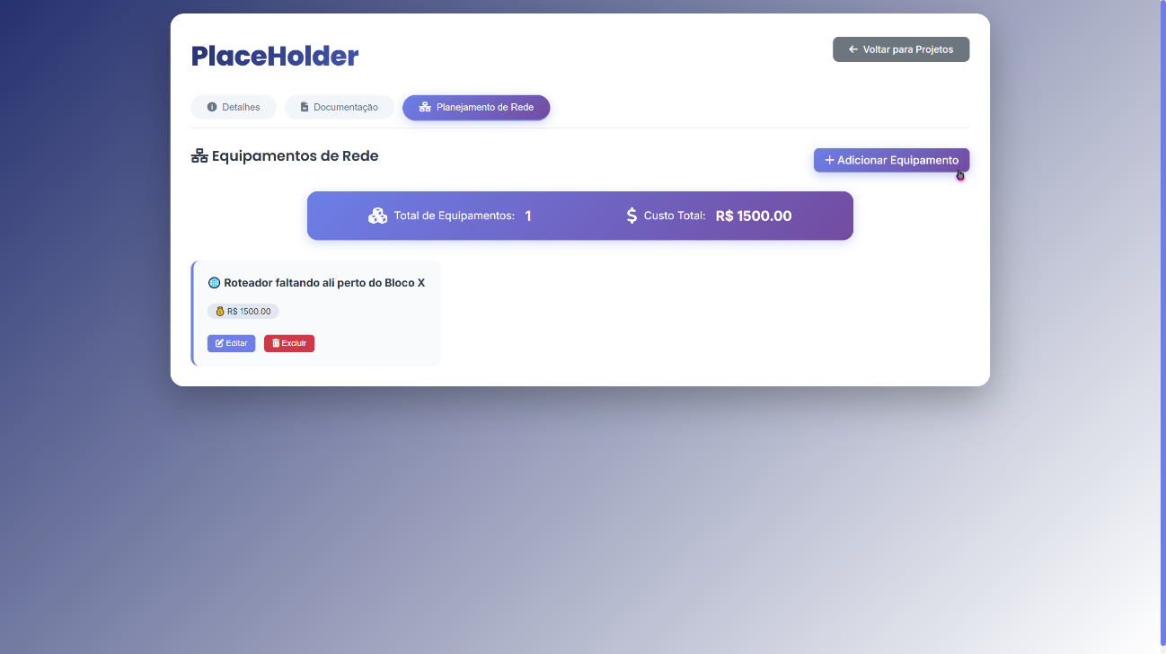
- Tela de Planejamento de Rede

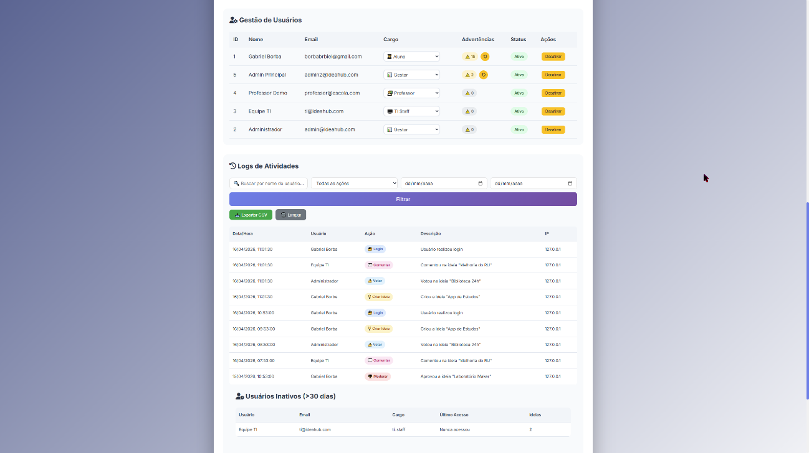
- Tela de Gestão de Usuarios – Destaque para o Dashboard de logs

Demonstração de Código Relevantes
- Código 1 – Endpoint de Documentação de Projetos (Back-End)
// Criar documentação
app.post('/projetos/:id/documentacao', async (req, res) => {
const projetoId = req.params.id;
const { titulo, descricao, versao, arquivo_url, usuarioId } = req.body;

if (!titulo) return res.status(400).json({ erro: 'Título é obrigatório' });

const result = await pool.query(`
INSERT INTO documentacao_projeto (id_projeto, titulo, descricao, versao, arquivo_url, criado_por)
VALUES ($1, $2, $3, $4, $5, $6) RETURNING id
`, [projetoId, titulo, descricao, versao || '1.0', arquivo_url, usuarioId]);

res.json({ sucesso: true, id: result.rows[0].id });
});
- Código 2 – Endpoint de Equipamentos de Rede (Back-End)
// Criar equipamento
app.post('/projetos/:id/equipamentos', async (req, res) => {
const projetoId = req.params.id;
const { nome, tipo, fabricante, modelo, ip_address, custo } = req.body;

// Verificar IP duplicado
if (ip_address) {
const ipExists = await pool.query(
'SELECT id FROM equipamentos_rede WHERE id_projeto = $1 AND ip_address = $2',
[projetoId, ip_address]
);
if (ipExists.rows.length > 0) {
return res.status(400).json({ erro: 'IP já está em uso' });
}
}

const result = await pool.query(`
INSERT INTO equipamentos_rede (id_projeto, nome, tipo, fabricante, modelo, ip_address, custo)
VALUES ($1, $2, $3, $4, $5, $6, $7) RETURNING id
`, [projetoId, nome, tipo, fabricante, modelo, ip_address, custo || 0]);

res.json({ sucesso: true, id: result.rows[0].id });
});
- Código 3 – Endpoint de Logs com Filtros (Back-End)
app.get('/admin/logs', async (req, res) => {
const { usuarioId, acao, dataInicio, dataFim, limit = 100 } = req.query;

let query = `
SELECT l.*, u.nome as usuario_nome
FROM logs_detalhados l
LEFT JOIN usuarios u ON l.id_usuario = u.id
WHERE 1=1
`;
let params = [];
let paramCount = 1;

if (usuarioId && usuarioId !== 'todos') {
query += ` AND l.id_usuario = $${paramCount}`;
params.push(parseInt(usuarioId));
paramCount++;
}

if (acao && acao !== 'todos') {
query += ` AND l.acao = $${paramCount}`;
params.push(acao);
paramCount++;
}

if (dataInicio) {
query += ` AND DATE(l.data_acao) >= $${paramCount}`;
params.push(dataInicio);
paramCount++;
}

if (dataFim) {
query += ` AND DATE(l.data_acao) <= $${paramCount}`;
params.push(dataFim);
paramCount++;
}

query += ` ORDER BY l.data_acao DESC LIMIT $${paramCount}`;
params.push(parseInt(limit));

const result = await pool.query(query, params);
res.json(result.rows);
});
- Codigo 4 – Carregar Documentação (Front-End)
async function carregarDocumentacao() {
const response = await fetch(`/projetos/${projetoId}/documentacao`);
const docs = await response.json();

const container = document.getElementById('documentosList');

if (!docs || docs.length === 0) {
container.innerHTML = `
<div class="empty-state-card">
<i class="fas fa-file-alt"></i>
<p>Nenhum documento cadastrado</p>
<button onclick="abrirModalDocumento()" class="btn-primary">
<i class="fas fa-plus"></i> Criar primeiro documento
</button>
</div>
`;
return;
}

container.innerHTML = docs.map(doc => `
<div class="documento-card">
<div class="documento-header">
<span class="documento-titulo">${escapeHtml(doc.titulo)}</span>
<span class="documento-versao">v${escapeHtml(doc.versao || '1.0')}</span>
</div>
<p>${escapeHtml(doc.descricao || 'Sem descrição')}</p>
<div class="documento-meta">
<span><i class="fas fa-user"></i> ${escapeHtml(doc.autor_nome)}</span>
<span><i class="fas fa-calendar"></i> ${formatarData(doc.data_criacao)}</span>
</div>
${doc.arquivo_url ? `
<a href="${doc.arquivo_url}" target="_blank" class="btn-documento">
<i class="fas fa-download"></i> Baixar Anexo
</a>
` : ''}
<button onclick="editarDocumento(${doc.id})" class="btn-documento">Editar</button>
<button onclick="excluirDocumento(${doc.id})" class="btn-documento btn-documento-excluir">Excluir</button>
</div>
`).join('');
}

Resultados Alcançados
Funcionalidades implementadas:
Na Sprint 4, completamos 100% das histórias de usuário planejadas e além delas implementamos funcionalidades complementares que enriquecem a experiência de gestão de projetos, entregando as três propostas: US11 - Documentar projeto de infraestrutura, US12 - Planejamento de rede e US13 - Gerenciar usuários. Agora, o sistema possibilita que administradores documentem tecnicamente cada projeto com versionamento e anexos, garantindo rastreabilidade das decisões arquitetônicas. Implementamos um módulo completo de planejamento de rede que permite cadastrar equipamentos como switches, roteadores, firewalls, servidores e access points, com validação de IP duplicado e cálculo automático de custo total, auxiliando no orçamento de projetos de infraestrutura. Além disso, desenvolvemos um sistema avançado de gestão de usuários com dashboard de métricas (total de usuários ativos, ideias, comentários, projetos e usuários ativos no dia), logs detalhados de atividades com filtros por usuário, ação e período, exportação de logs em CSV para auditoria, e relatório de usuários inativos há mais de 30 dias. Adicionalmente, implementamos uma página dedicada de detalhes do projeto com três abas organizadas (Detalhes, Documentação e Planejamento de Rede), sistema de upload de arquivos para documentos com validação de tipo e tamanho (PDF, DOCX, imagens até 10MB), resumo visual do planejamento com contagem de equipamentos e custo total, e um sistema de busca com sugestões (autocomplete) para facilitar a localização de usuários nos logs.
Novos endpoints:
Criamos e documentamos 12 novos endpoints REST para dar suporte às funcionalidades da sprint. Para a documentação de projetos, criamos GET /projetos/:id/documentacao para listar documentos, POST /projetos/:id/documentacao para criar documentos, GET /documentacao/:id para buscar um documento específico, PUT /documentacao/:id para atualizar documentos e DELETE /documentacao/:id para remover documentos. Para o planejamento de rede, implementamos GET /projetos/:id/equipamentos para listar equipamentos, POST /projetos/:id/equipamentos para cadastrar novos equipamentos com validação de IP duplicado, GET /equipamentos/:id para buscar um equipamento específico, PUT /equipamentos/:id para atualizar e DELETE /equipamentos/:id para excluir equipamentos. Para a gestão de usuários e logs, criamos GET /admin/metricas que retorna métricas agregadas da plataforma (total de usuários, ideias, comentários, projetos e usuários ativos no dia), GET /admin/logs que lista logs com filtros avançados por usuário, ação, data de início e fim, GET /admin/logs/exportar que gera arquivo CSV com os logs filtrados, e GET /admin/usuarios/inativos que retorna usuários sem acesso há mais de 30 dias. Adicionalmente, implementamos GET /admin/usuarios/sugestoes que busca sugestões de nomes de usuários para o autocomplete na interface de logs.
Novas tabelas no banco:
Estabelecemos a tabela documentacao_projeto para armazenar os documentos técnicos vinculados a cada projeto, contendo os campos id_projeto, titulo, descricao, versao, arquivo_url, data_criacao, criado_por, data_atualizacao e atualizado_por, com chaves estrangeiras configuradas com ON DELETE CASCADE para garantir que documentos sejam removidos quando o projeto for excluído. Criamos a tabela equipamentos_rede para registrar o planejamento de infraestrutura de rede, com campos como id_projeto, nome, tipo (switch, roteador, firewall, servidor, access_point), fabricante, modelo, ip_address, custo e observacoes, além de índice para performance nas buscas por projeto e tipo. Implementamos a tabela logs_detalhados para armazenar todas as ações importantes da plataforma, com campos id_usuario, acao (login, cadastro, criar_ideia, votar, comentar, moderar), descricao, ip_address e data_acao, permitindo auditoria completa das atividades. Por fim, adicionamos a coluna is_capa na tabela ideias_imagens para permitir que o usuário escolha qual imagem será a capa principal da ideia, e a coluna total_advertencias na tabela usuarios já existente foi utilizada para contabilizar advertências recebidas pelos usuários durante o processo de moderação.
Testes Realizados
Realizamos mais de 17 testes manuais, cobrindo todas as funcionalidades essenciais da sprint. Testamos o sistema de documentação em cenários de administrador criando documentos (documento aparece na lista), editando versões (versão é atualizada), anexando arquivos (upload funciona com validação de tipo e tamanho), e excluindo documentos (remoção imediata com confirmação), garantindo que apenas administradores tenham permissão para essas ações. Validamos o planejamento de rede verificando que o cadastro de equipamentos com IP duplicado no mesmo projeto é bloqueado, que o resumo de custos calcula corretamente o valor total dos equipamentos, que a edição e exclusão de equipamentos funcionam corretamente, e que o resumo visual apresenta as informações de forma clara e centralizada. Testamos a gestão de usuários e logs em múltiplos cenários: o dashboard de métricas exibe os números corretos baseados nos dados do banco, os filtros de logs por usuário (com autocomplete), ação e data funcionam combinadamente, a exportação CSV gera arquivo com os dados filtrados no formato correto, e o relatório de usuários inativos lista apenas usuários com mais de 30 dias sem acesso. Testamos também a página de detalhes do projeto, verificando que as três abas (Detalhes, Documentação e Planejamento de Rede) alternam corretamente, que as informações do projeto são exibidas de forma organizada e centralizada, e que os botões de ação estão visíveis apenas para administradores. Por fim, validamos o sistema de busca com sugestões (autocomplete), confirmando que ao digitar o nome de um usuário aparecem sugestões em tempo real e que ao selecionar uma sugestão os logs são filtrados corretamente.
Desafios e Aprendizados
O principal desafio foi gerenciar o upload de arquivos para documentação, garantindo a validação de tipos permitidos (PDF, DOCX, imagens) e limites de tamanho (10MB). Implementamos o processamento com multer e criamos uma estrutura de pastas organizada (/uploads/documentos), aprendendo a importância de configurar corretamente o storage e o fileFilter para evitar arquivos maliciosos. Outro desafio foi a validação de IP duplicado no planejamento de rede, que exigiu uma consulta ao banco antes da inserção para garantir que o mesmo IP não fosse usado em equipamentos diferentes dentro do mesmo projeto, evitando conflitos de rede. Aprendemos também a importância de criar índices no banco para consultas de logs com filtros, pois a tabela logs_detalhados pode crescer rapidamente e consultas sem índices tornam-se lentas. Sobre o autocomplete para busca de usuários, descobrimos que implementar um debounce de 300ms evita muitas requisições ao servidor enquanto o usuário digita, melhorando a performance e a experiência. A implementação da página de detalhes do projeto com três abas nos ensinou a gerenciar o estado de visibilidade no frontend, garantindo que apenas uma aba esteja ativa por vez. Por fim, aprendemos que a exportação de logs em CSV deve ser feita com cuidado para escapar caracteres especiais e aspas, evitando quebras no arquivo gerado. O uso de JSON.stringify e a formatação correta dos dados foram essenciais para garantir a integridade do arquivo exportado.

Conclusão da Sprint 4
A Sprint 4 foi concluída com o sistema IdeaHub agora capaz de gerenciar não apenas ideias e projetos, mas também toda a documentação técnica e planejamento de infraestrutura associados, consolidando-se como uma plataforma completa de gestão de inovação. O sistema permite que administradores documentem projetos com versionamento, planejem redes com cadastro de equipamentos e custos, e monitorem todas as atividades da plataforma através de logs detalhados e métricas.
Principais entregáveis:
- Módulo completo de documentação técnica com versionamento e anexos
- CRUD de equipamentos de rede com validação de IP e cálculo de custos
- Dashboard de métricas com indicadores da plataforma
- Logs de atividades com filtros avançados e exportação CSV
- Relatório de usuários inativos (>30 dias)
- Página de detalhes do projeto com 3 abas organizadas
- Busca com autocomplete para usuários nos logs
- Upload de arquivos com validação de tipo e tamanho
O sistema está estável e pronto para evoluir na Sprint 5 com novas funcionalidades como diagrama de rede interativo, gráficos mais detalhados no dashboard, e notificações em tempo real.

